BREGANZONA

Zweifamilienhaus

mit zwei 4 ½-Zimmer-Wohnungen und grosser Garage

……………………………………………..…………………………..…………………………………………………..………….

casa bifamiliare con giardino

2 appartamenti di 4 ½ locali e grande garage di 300 m2

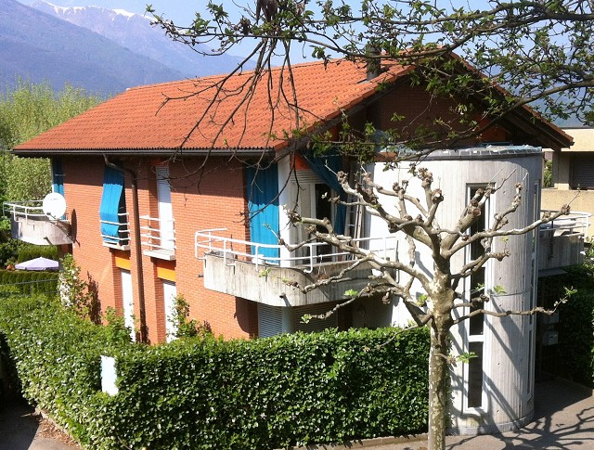

4180/2850

Fr. 1‘580'000.--

Ubicazione

Regione: Luganese
Località: 6932 Breganzona, via Cresperone 2b
Tipo dell’immobile: Casa bifamiliare con 2 app. di 4 ½ locali e garage per 6 auto
Superficie terreno: ca. 420 m²
Superficie abitabile: ca. 190 m2
Superficie sotto terra: ca. 300 m2
Balcone: 4
Anno di costruzione: 1995
Ristrutturazione completa: 2015 (riscaldamento)
Piani: 2
Posteggi: 6 interni e 6 esterni
Locali: 2 x 4 1/2
Bagno / WC: 2 x 1
WC: 2 x 1
Riscaldamento: termopompa
Pavimento: parquet
Posizione: centrale, tranquilla e soleggiata
Vista lago: no
Negozi: sì
Scuole: sì
Mezzi pubblici: sì
Distanza autostrada: 500 m
Distanza città: 2 km

Descrizione dell’immobile

Questa casa bifamiliare con due appartamenti di 4 ½ locali e grandi spazzi sotto terra è situata in una posizione centrale, tranquilla e soleggiata a Breganzona, via Cresperone 2b.

L’edificio è del 1995 e molto ben tentuto. In 2015 hanno immesso una nuova riscaldamento termopompa. La casa comprende due appartamenti di 4 ½ locali con soggiorno/pranzo, cucina, tre camere, bagno/WC e WC. L’appartamento sopra ha i locali alti fino al colmo e 4 balconi. L’appartamento sotto ha un cortile intorno della casa. Nel piano terra sono spazzi di 300 m2 come garage per 6 macchine, lavanderia e cantina. Una bella vista estende sulle colline.
La casa è facilmente da raggiungere con la macchina. Ci sono 6 posti nella garage e sei posteggi esterni. L’accesso all’autostrada A2, Lugano-Nord, si trova a 500 m, mentre l’aeroporto di Lugano-Agno è distante 5 km. Fino alla stazione ferroviaria di Lugano ci sono 2 km con il bus. A Breganzona ci sono diversi negozi. La casa è ideale per una familia grande o per affittare anche un appartamento a reddito o per persone che possono usare lo spazio sotto terra.

Standort

Region: Luganese
Ortschaft: 6932 Breganzona, via Cresperone 2b
Objekt Typ: 2-Familienhaus mit zwei 4 ½-Zimmer-Wohnungen, grosse Garage
Lage: sehr sonnige Aussichtslage
Baujahr: 1995
Renovationen: 2015 Heizung
Zustand: gut
Grundstückfläche: ca. 420m2
Wohnfläche: ca. je 95m2
Kellergeschoss: ca. 300 m2
Bad/WC: je 1
separates WC: je 1
Parkplätze: Garage mit 6 PP sowie 6 Aussenparkplätze
Heizung: Wärmepumpe (neu)
Bodenbeläge: Parkett
Zweitwohnsitz möglich: ja
Einkaufsmöglichkeiten: ja
öffentliche Verkehrsmittel: ja
Distanz Autobahn: 500 m
Diestanz nächste Stadt: 2km

Objektbeschreibung:

Dieses Zweifamilienhaus mit zwei 4 ½-Zimmer-Wohnungen und grosser Garage liegt an sehr sonniger Aussichtslage in Breganzona an der Via Cresperone 2b oberhalb von Lugano.
Das 1995 erbaute Haus befindet sich in einem guten Zustand. Es verfügt zwei identische 4 ½-Zimmer-Wohnungen im Erdgeschoss und im Obergeschoss mit einem praktischen Grundriss und diversen Aussenbereichen.
Alle Räumlichkeiten wirken hell und wohnlich und bieten einen charmanten und zugleich modernen Charakter. Letzteres gilt insbesondere auch für das markante Treppenhaus, welches beide Wohnungen verbindet. Die obere Wohnung wirkt mit den abgeschrägten Holzdecken und dem hohen Raumvolumen ganz besonders hell und heimelig und besteht aus einem grossen Wohn-/Essbereich mit 2 kleineren Balkonen und integrierter Küche sowie im hinteren Teil über Bad/WC, sep. WC sowie 3 Schlafzimmern, von welchen zwei auf die Aussichtsterrasse führen. Ein schöner Ausblick erstreckt sich von hier auf die umliegenden Berge und die Hügelzone des Malcantone. Die grundrissmässig identische Gartenwohnung verfügt über einen grossen Gartensitzplatz mit Terrasse und Aussencheminée. Auch von hier aus geniesst man einen schönen Ausblick.
Das Kellergeschoss beinhaltet eine Waschküche, einen Heizungsraum mit neuer Wärmepumpe, einen Kellerraum sowie eine riesige Garage mit abgetrenntem Magazin und Platz für bis zu 6 Autos. Das Untergeschoss hat eine Fläche von ca. 300 m2.
Die Liegenschaft ist mit dem Auto gut erreichbar. Es stehen neben den 6 Einstellplätzen zusätzliche 6 Aussenparkplätze zur Verfügung. Die Fahrt nach Lugano und an den See dauert ca. 5 Minuten. In Breganzona gibt es Schulen und Einkaufsmöglichkeiten. Dieses 2-Familienhaus ist ideal für eine Grossfamilie oder zur Eigennutzung mit Vermietung einer Wohneinheit sowie für einen Eigentümer, welcher das Kellergeschoss als Lager oder Einstellhalle nutzen kann.
obere Whg: Eingang, Wohn-/Essbereich mit Küche app. di sopra: entrata, soggiorno e cucina
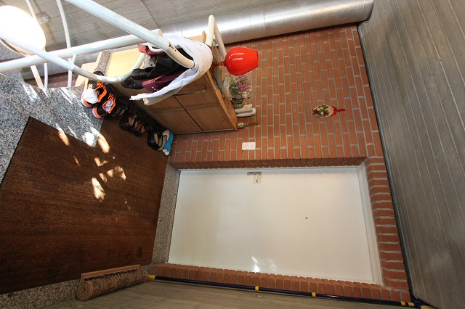
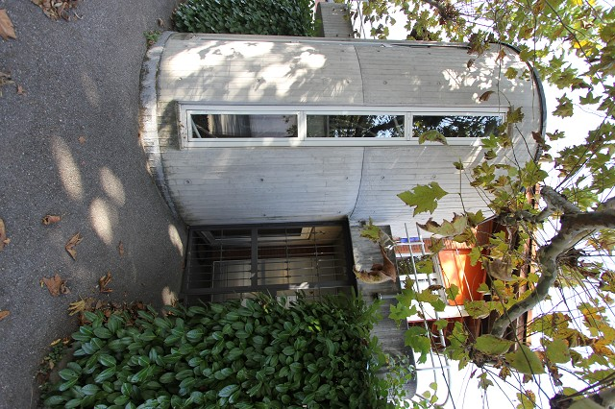

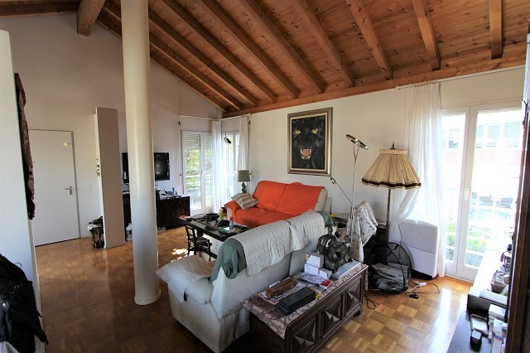
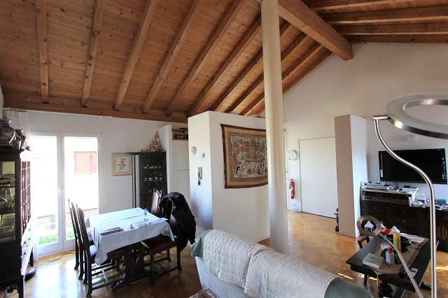

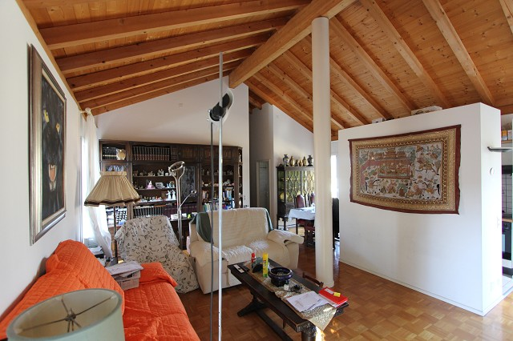
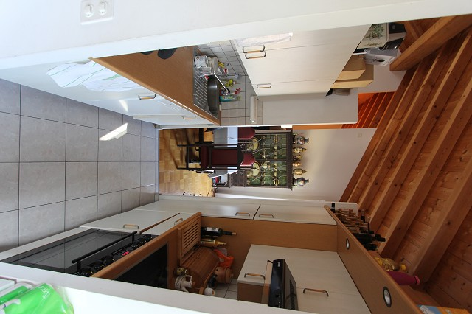

sep. WC, Gang, Zimmer und Balkon WC, corridoio, camera da letto e balcone
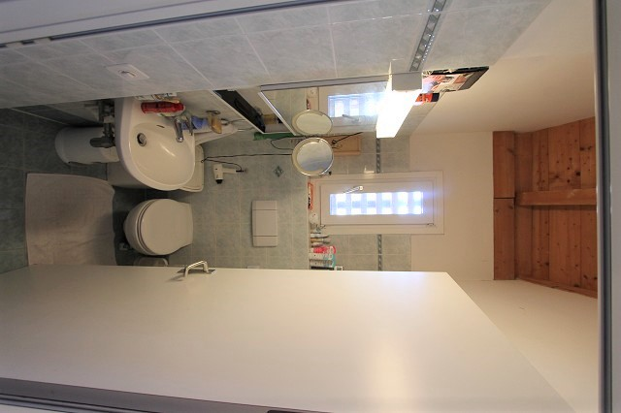
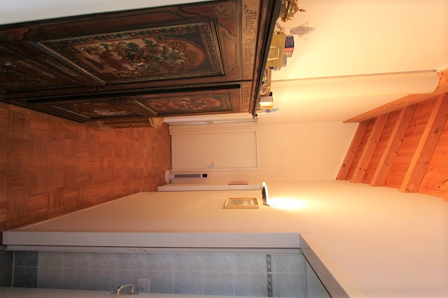

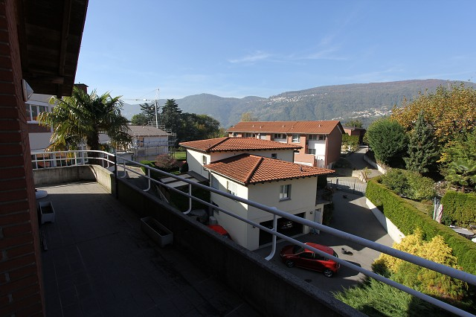
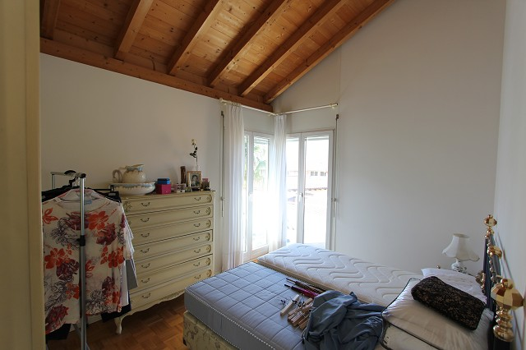

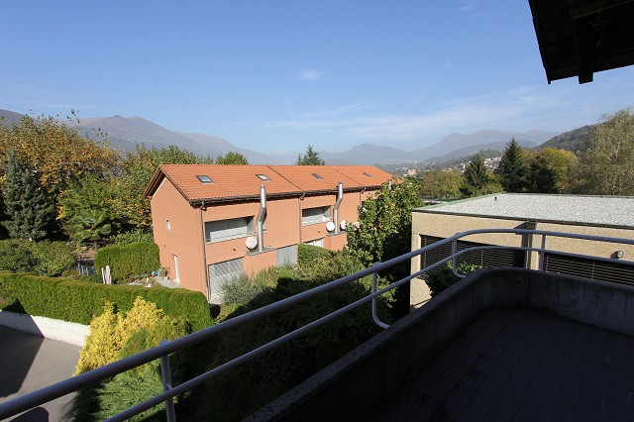
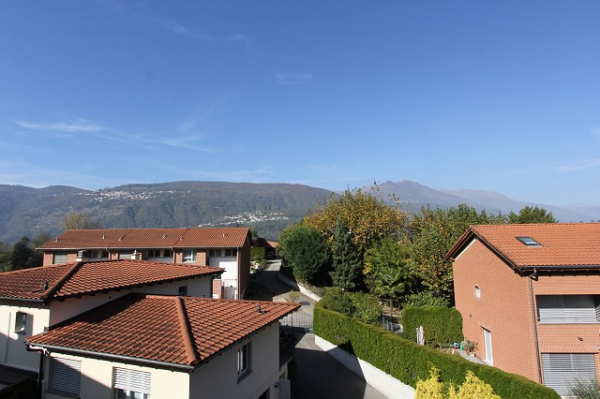

2 Zimmer, Wohnzimmer-Balkone und Bad 2 camere, balcone nel soggiorno e bagno
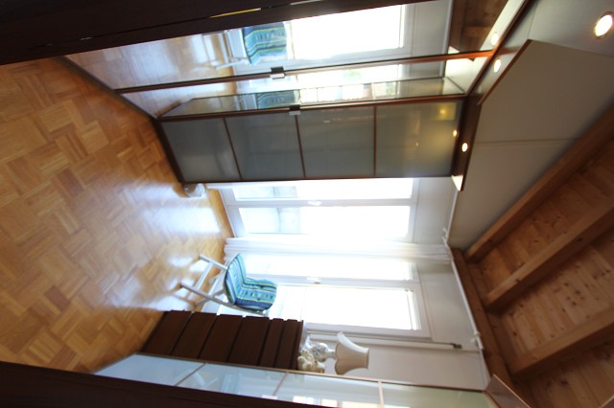
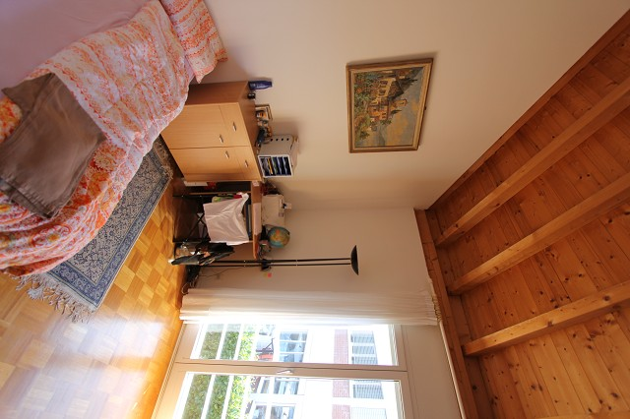

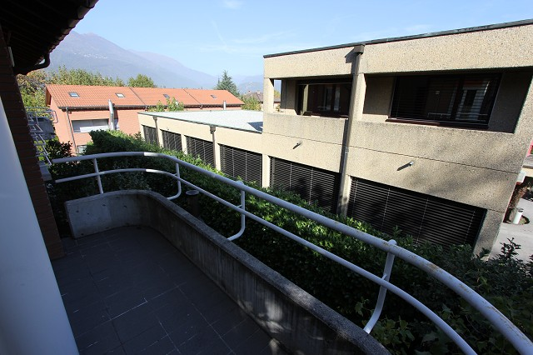
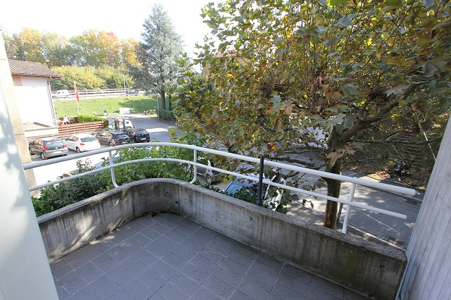

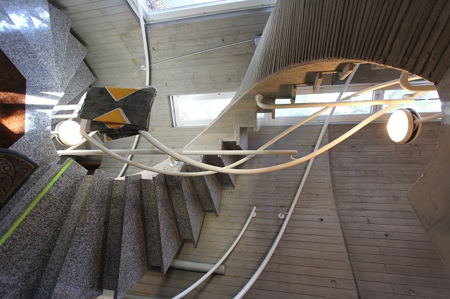
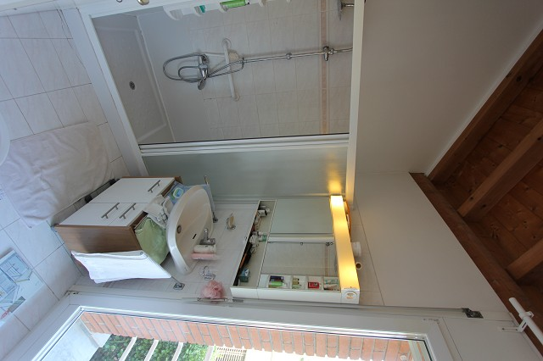

Untere Wohnung mit Gartenterrasse app. di sotto con terrazza e giardino
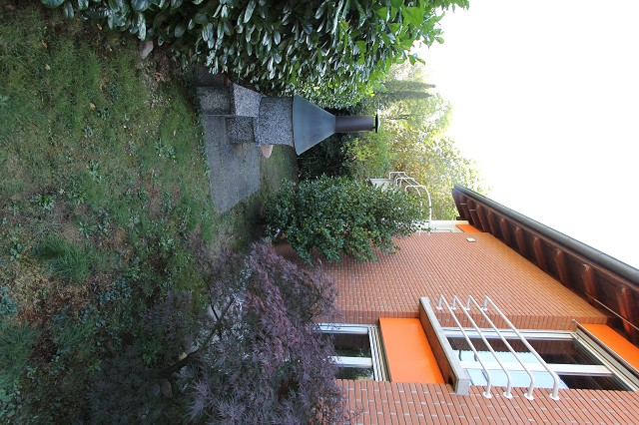
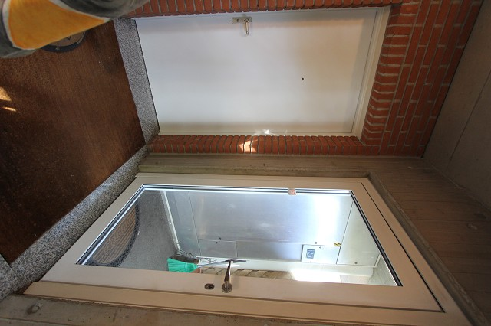

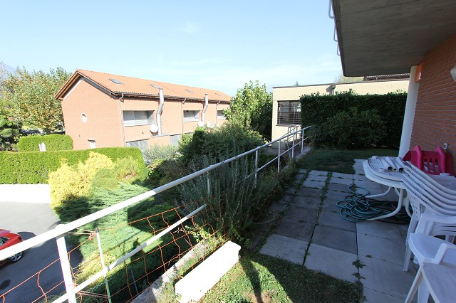
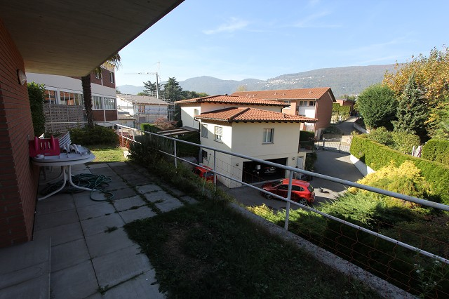

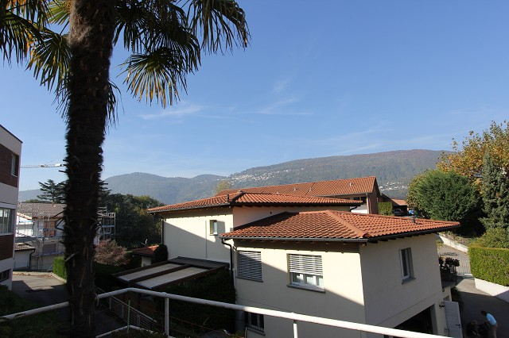
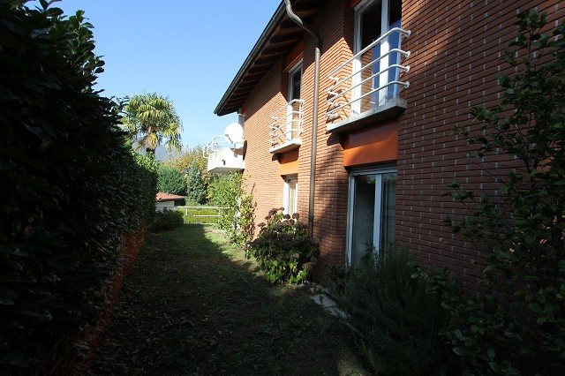

Waschküche und riesige Garage, Hausumgebung lavanderia, grande garage e dintorni

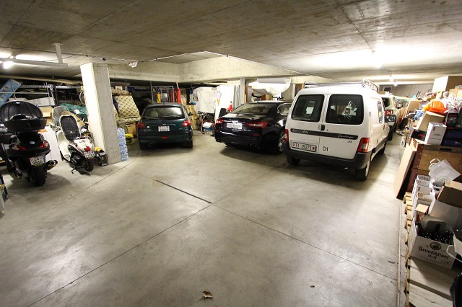
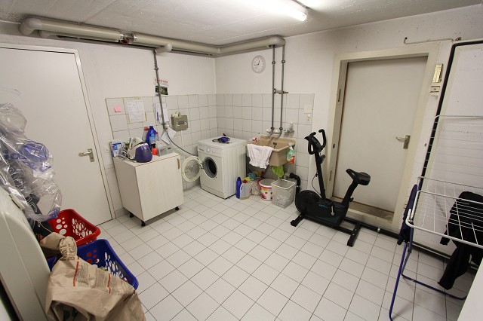

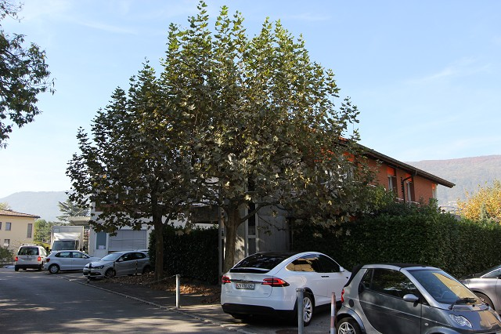
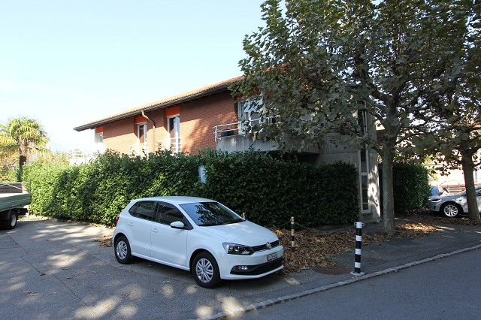

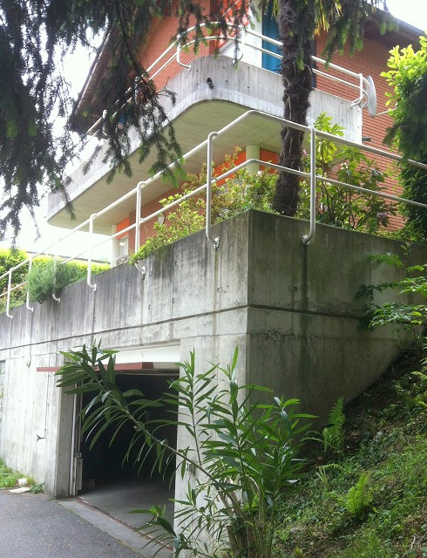
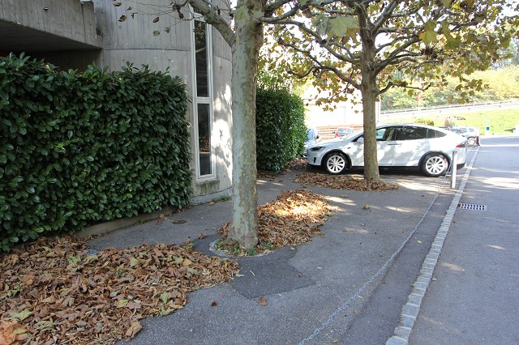

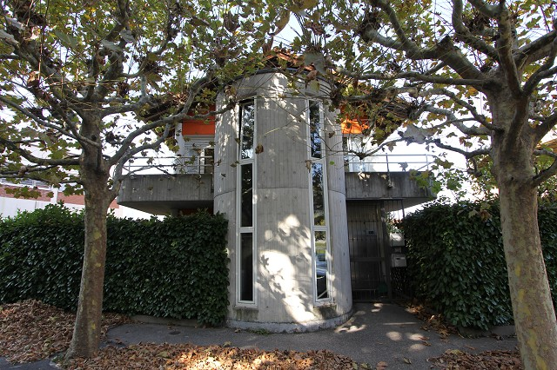

TICINO | Ascona

untere Wohnung / appartamento di sotto

obere Wohnung / appartamento di sopra

Kellergeschoss / piano cantina

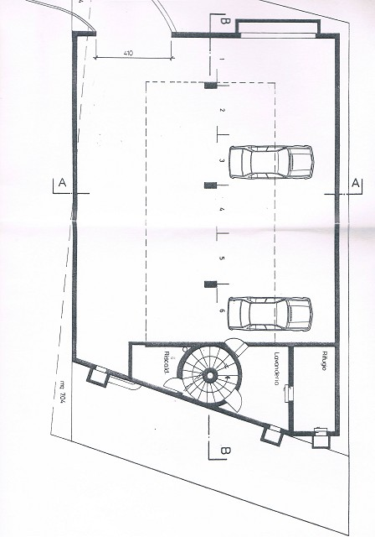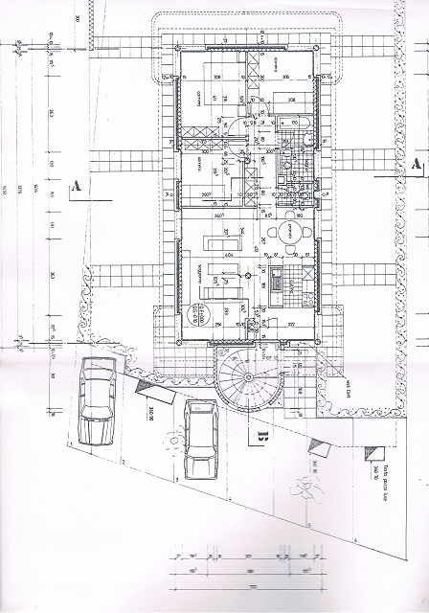

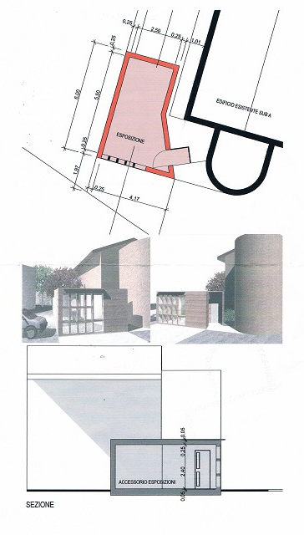

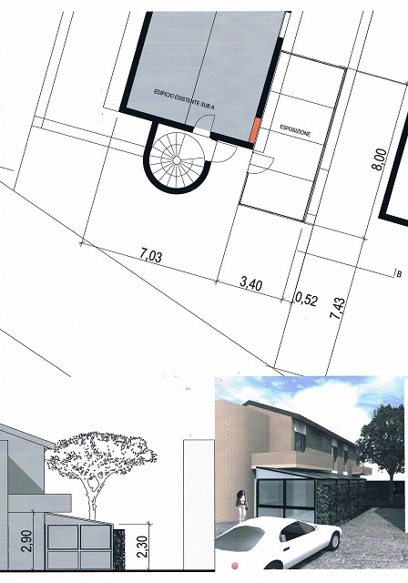

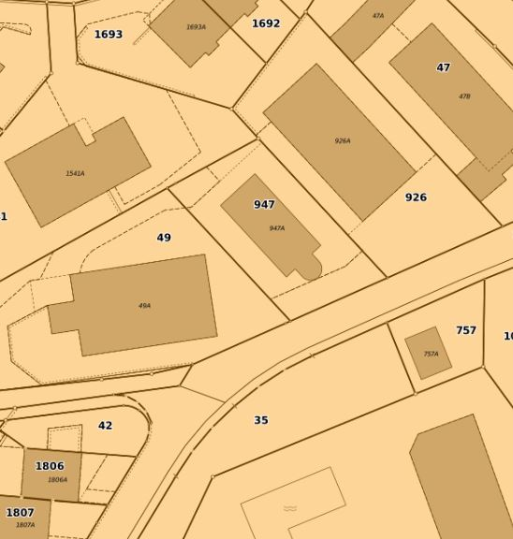

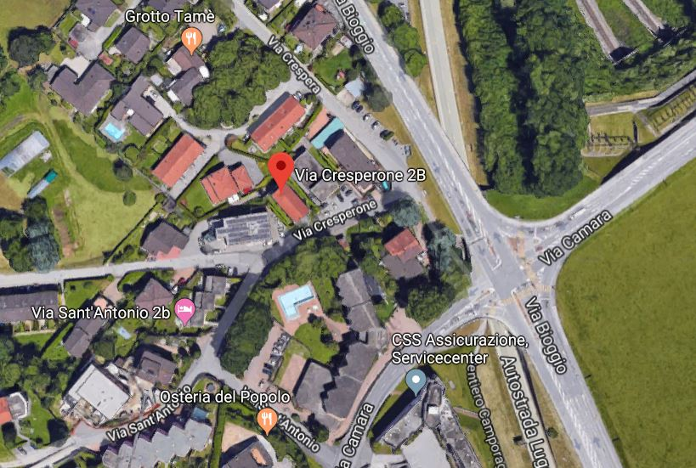

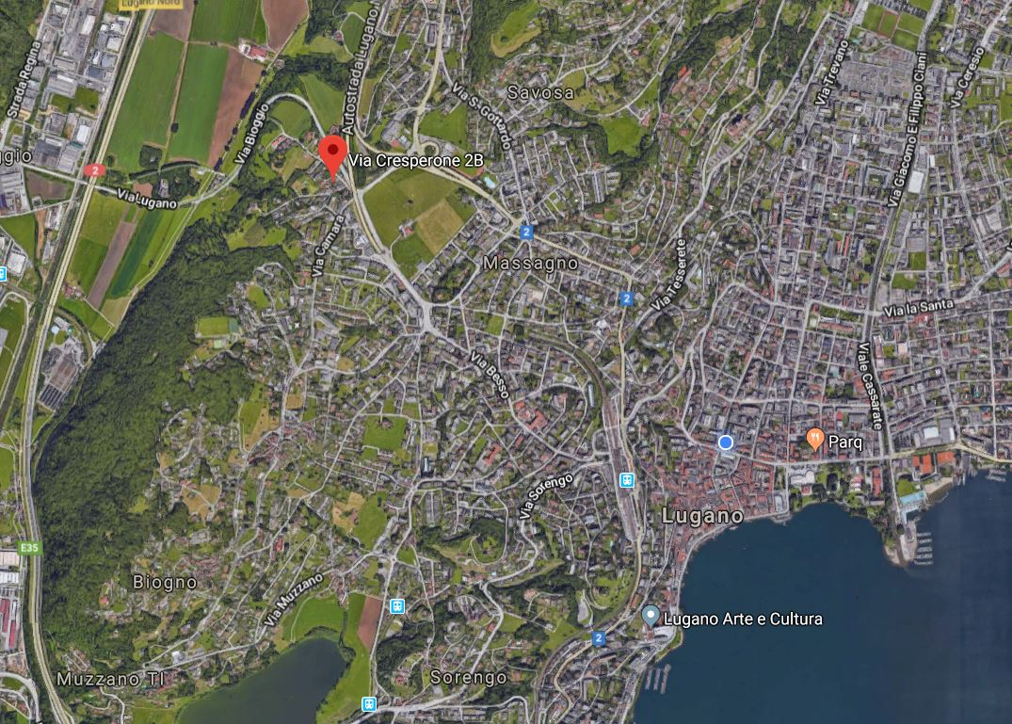

TICINO | Ascona

TICINO | Breganzona

